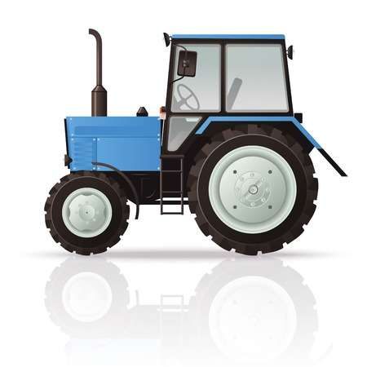
ПРОФЕССИЯ 35.01.27
Мастер сельскохозяйственного
производства
на базе основного общего образования (9 классов)

Область профессиональной деятельности выпускников: выполнение работ по ремонту и наладке сельскохозяйственных машин и оборудования;
выполнение механизированных работ в сельскохозяйственном производстве с поддержанием технического состояния средств механизации.
Объектами профессиональной деятельности выпускников являются:
тракторы, самоходные и другие сельскохозяйственные машины;
прицепные и навесные устройства;
оборудование животноводческих ферм и комплексов;
механизмы, установки, приспособления и другое инженерно-техническое оборудование сельскохозяйственного назначения;
инструменты, оборудование, стационарные и передвижные средства для монтажа, ремонта и технического обслуживания сельскохозяйственных машин и оборудования;
технологические процессы монтажа, ремонта и технического обслуживания сельскохозяйственных машин и оборудования.
Обучающийся по профессии 35.01.27 Мастер сельскохозяйственного
производства готовится к следующим видам деятельности:
- выполнение работ по ремонту и наладке сельскохозяйственных машин и оборудования ;
- выполнение механизированных работ в сельскохозяйственном производстве с поддержанием технического состояния средств механизации.
Срок обучения: 1 год 10 месяцев
Документы необходимые для поступления:

1. Документ об образовании (подлинник) и 2 ксерокопии.
2. Медицинская справка.
3. Характеристика.
4. Справка с места жительства
5. Справка о семейном положении.
6. Фото (3 * 4) - 4 шт.
7. Сертификат о прививках.
8. Ксерокопия медицинского полиса.
9. Ксерокопия страхового полиса (СНИЛС)
10. Ксерокопия паспорта.

